令和６年１月
株式会社東急コミュニティー
豊中市営住宅募集・管理センター
令和６年１月 豊中市営住宅入居者募集
申込案内書一部訂正のお知らせとお詫び

２０２３年１月４日より開始いたしました、令和６年１月豊中市営住宅入居者募集におきまして、申込案内書の内容に一部訂正箇所がございました。皆様には大変ご迷惑をお掛けし、深くお詫び申し上げますとともに、以下のとおり訂正いたします。

＜訂正箇所＞
申込書 ３２ページ 募集住宅一覧表右中段 申込区分３０２ 二葉第２住宅 【計算後の月収額別の予定家賃（単位：円）】の項

【誤】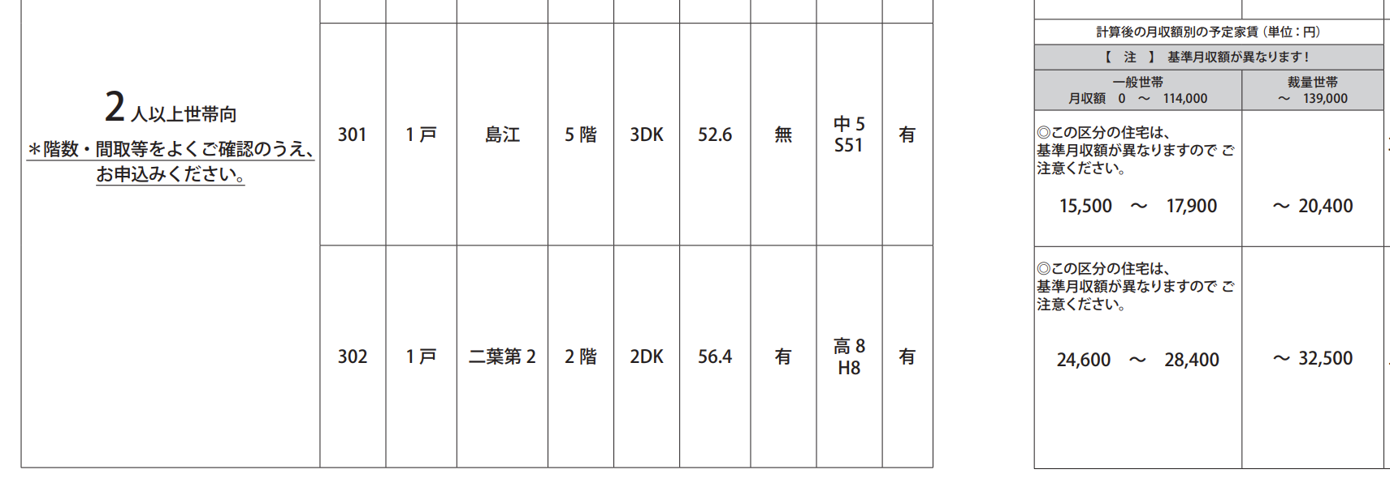

【正】
申込書３２ページの募集住宅一覧表右中段、申込区分３０２の二葉第２住宅 【計算後の月収額別の予定家賃（単位：円）】の項（上記①）、 一般世帯、裁量世帯の月収額につきましては、
一般世帯は【月収額 ０ ～ １５８，０００】
裁量世帯は【月収額 ～ ２１４，０００】
となります。
よって、上記②の【◎この区分の住宅は基準月収額が異なりますのでご注意ください。】という表記は適用されません。通常の一般住宅と同じ基準月収額となります。
大変申し訳ございませんが、お申し込みの際はお気を付けいただきますよう、
よろしくお願いいたします。
以上

